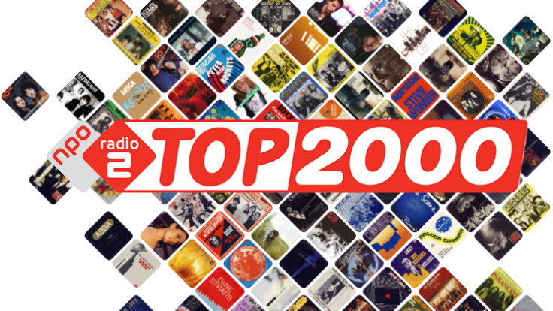  
  
Top 2000

Top 2000 PVE

Inhoud

Aanleiding 4

Inleiding 4

Het bedrijf 4

Probleemstelling 4

Doelgroep(en) 4

De vormgeving 5

Huiskleuren 5

Gegevensbeheer 6

Functionaliteiten 7

Project planner 8

Aanleiding

In de komende 6 weken gaan we bezig met een applicatie waarin je de top 2000 van radio 2 kunt bekijken en de geschiedenis van de vorige jaren over de top 2000

Inleiding

We gaan bezig met de app, we hebben bepaalde richtlijnen gekregen over hoe de top 200 wil dat wij hub app gaan bouwen. Zoals een database die verbonden is met alle informatie erin van de artiesten, liedjes en meer.

Het bedrijf

Het project dat wij hebben geaccepteerd komt van het bedrijf HQS (High Quality Software). Het bedrijf Soundsharp is een goede klant van HQS en heeft een nieuwe opdracht aangebracht. HQS heeft jullie scrumteam geselecteerd om deze opdracht binnen 3 sprints te volbrengen.

Probleemstelling

Aangezien Soundsharp veel klanten heeft die zeer geïnteresseerd zijn in muziek wil ze een website laten bouwen waarin alle TOP2000 lijsten geraadpleegd kunnen worden.

Doelgroep(en)

De soundsharp klanten die graag deze app wouden.

De vormgeving

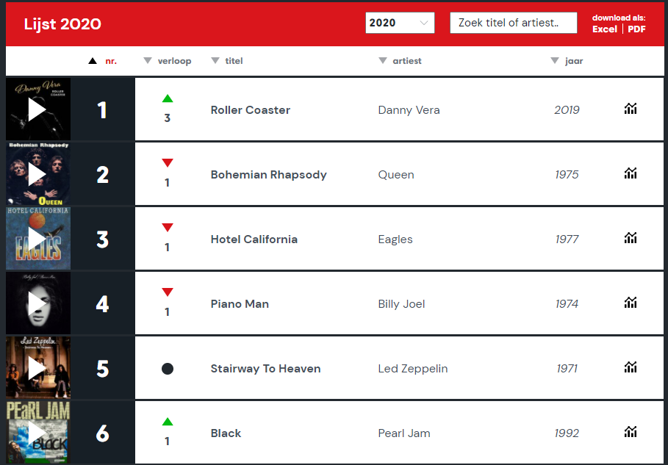

Soundsharp heeft een deal gesloten met de Top2000 dat zij hun website er net zo uit mogen laten zien als de website [www.top2000.nl](http://www.top2000.nl/). Ook hebben zij toestemming om alle functionaliteiten over te namen. Soundsharp gaat dit dan ook doen. (Behalve het stemmen, dit valt buiten de projectscope).

## Huiskleuren

De huiskleuren van de app zijn Wit, Zwart en rood.

Gegevensbeheer

De volgende gegevens moeten worden kunnen aangepast, toegevoegd en verwijderd:

* De verschillende rechten in de applicatie(User, Admin).

* Liedjes

* Artiesten

* Positie

Gegevens van Admin bij het aanmelden:

* Naam om mee in te loggen

* Wachtwoord

Functionaliteiten

Om de functionaliteiten van de applicatie zo volledig mogelijk inbeeld te brengen gebruiken wij de MoSCoW methode, hiermee wordt duidelijk welke functionaliteiten wel en niet in de applicatie zullen zitten.

• (M) Must-have: Vereist om te kunnen spreken van een werkbaar product.

• (S) Should-have: Hoge prioriteit, maar niet vereist voor een bruikbaar product.

• (C) Could-have: Optie die alleen wordt meegenomen als er tijd over is.

• (W) Won’t-have: Zal niet in de applicatie zitten, kan eventueel in de toekomst opnieuw worden overwogen.

|  |  |  |  |  |
| --- | --- | --- | --- | --- |
|  | M | S | C | W |
| Sorteren op.. | x |  |  |  |
| Gebruiker en admin account | x |  |  |  |
| Meest voorkomende artiest |  | x |  |  |
| Filter op nieuw in lijst |  |  | x |  |
| Stijgers/Dalers |  |  |  | x |
| Gemiddelde positie over de jaren heen |  |  |  | x |

# Project planner

